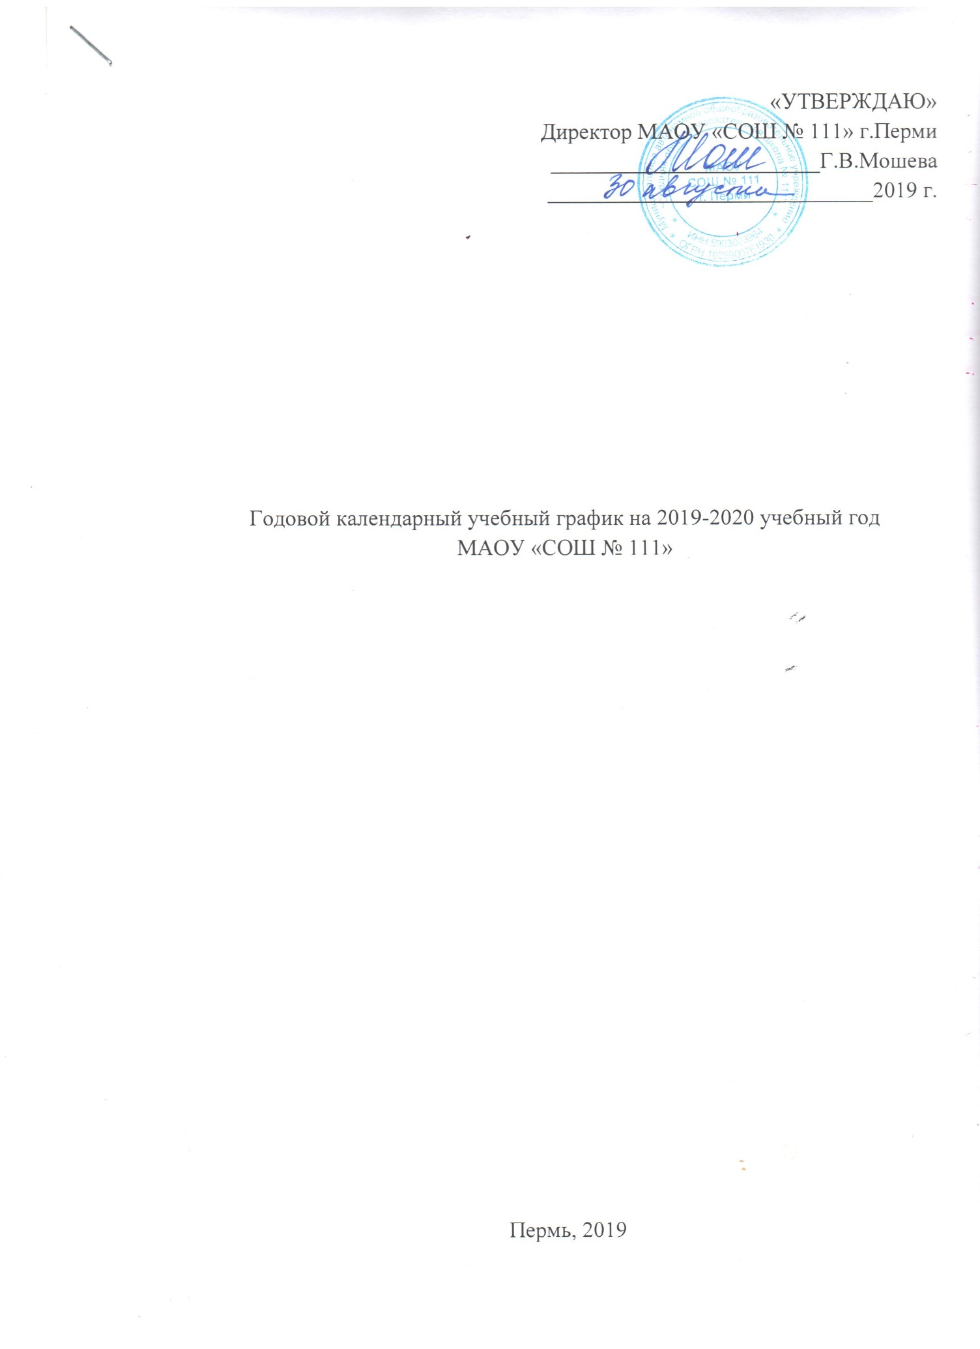

Годовой календарный учебный график
на 2019-2020 учебный год
1. Начало учебного года 02.09.2019 г.
2. Окончание учебного года 31.08.2020 г.
Учебные занятия заканчиваются:
1 — 4 классы 5-8, 10 классы 9, 11 классы
22.05.2020г. 29.05.2020г. 29.05.2020г.
Последние звонки: 9 классы 22.05.2020 г.
11 классы 22.05.2020 г.
3. Начало учебных занятий: 8.00- 1 смена
13.30 – 2 смена
4. Сменность занятий: 2 смены
1 смена 1змлиэюя, 2а,3а,3в, 4а,4г, 4д, 4е, 4ж, 5 оксмдез, 7 ж,8 абвгд, 9 абвгеи, 10 мч,11 аб
2 смена : 2бвиэюя, 3 б,я,э,ю, 4бвиз, 6 абвге, 7 абвгдж
5. Продолжительность учебного года
1 классы - 33 учебные недели
2 - 4 классы - 34 учебные недели
5 - 11 классы - 35 учебных недель
6. Режим работы школы
пятидневная учебная неделя для 1- 9 классов
шестидневная учебная неделя для 10, 11 классов
7. Регламентирование образовательного процесса на учебный год
1). Продолжительность учебных занятий по четвертям:
 | Дата |  | Продолжительность (количество учебных недель)
 | Начало четверти | Окончание четверти
1 четверть | 2.09.2019 | 26.10.2019 | 8 недель
2 четверть | 5.11.2019 | 25.12.2019 | 8 недель
3 четверть | 09.01.2020 | 20.03.2020 | 10 недель
4 четверть (1-4 классы) | 30.03.2020 | 22.05.2020 | 8 недель
4 четверть (5-11 классы) | 30.03.2020 | 29.05.2020 | 9 недель

2) продолжительность каникул в течение учебного года:
 | Дата начала каникул | Дата окончания каникул | Продолжительность в днях
Осенние | 27.10.2019 | 4.11.2019 | 9 дней
Зимние | 26.12.2019 | 08.01.2020 | 14 дней
Весенние | 21.03.2020 | 29.03.2020 | 9 дней
Летние | 01.06.2020 | 31.08.2020 | 93 дня
Для обучающихся 1 классов 5з, 7ж, 9е классов устанавливаются дополнительные недельные каникулы с 17. 02.2020 по 23.02.2020.
8. Продолжительность уроков: для учащихся 1-х классов 35 минут (сентябрь- декабрь), 40 минут (январь -май),
для 2-11классов 40 минут.
9. Продолжительность перемен
Для 1 классов:
1 перемена — 20 минут
2 перемена - 10 минут
3 перемена - 20 минут

Для 2-11 классов
1 смена II смена
1 перемена — 15 минут 1 перемена — 15минут
2 перемена - 20 минут 2 перемена - 20 минут
3 перемена - 20 минут 3 перемена - 20 минут
4 перемена - 15 минут 4 перемена - 15 минут
5 перемена — 10 минут 5 перемена — 10 минут
6 перемена — 10 минут 6 перемена — 10 минут

10. Расписание звонков
Для 1 классов (сентябрь - декабрь)
1 урок – 8.00-8.35
2 урок – 8.55 – 9.30
3 урок – 9.40 – 10.15
4 урок - 10.35 – 11.10
5 урок - 11.20 – 11.55
Для 1 классов (январь - май)
1 урок – 8.00-8.40
2 урок – 9.00-9.40
3 урок – 9.50 -10.30
4 урок - 10.50 – 11.30
5 урок - 11.40 – 12.20

Для 2-11 классов
1 смена II смена
1 урок – 8.00-8.40 1 урок – 13.30 -14.10
2 урок – 8.55- 9.35 2 урок – 14.25.-15.05
3 урок – 9.55 -10.35 3 урок – 15.25-16.05
4 урок - 10.55 -11.35 4 урок - 16.25-17.05
5 урок - 11.50- 12.30 5 урок – 17.20-18.00
6 урок – 12.40-13.20 6 урок - 18.10-18.50
7 урок – 13.30 -14.10 7 урок – 19.00 -19.40

11. Расписание питания
1 смена
1 урок 8-.35 1 з,м,л,и,э,ю,я
2 урок 9.35 2а,3а,3в, 4а, 4е, 4ж, 4д, 4г,7ж, 5з,9е
3 урок 10.35 5о,к,с,д,е,ж, 8а,б,г,8д
4 урок 11.35 8 в, 10 а,б 11а,б, 9а,б,в,г, и
2 смена
1 урок 14.10 2б,в,э,и,ю,я, 3б, 3ю
2урок 15.05 3я, 3э,3ю, 4и,4б,4в, 4з4и 6б
3 урок 16.05 6в,г,е 7а,б,в,г,д.
12. Проведение промежуточной аттестации в переводных классах
25.05.2020- 29.05.2020
13. Проведение государственной (итоговой) аттестации в 9,11 классах
В соответствии с графиком проведения итоговой аттестации в 9, 11 классах.

